Fotobox – Technische Dokumentation
Stand: 5. August 2026

Übersicht
Die Fotobox besteht aus einem Raspberry Pi 5, einer Nikon D3300 (ausschließlich per USB angebunden), einem Touch-Display (DSI), einem WS2812-LED-Ring (35 LEDs, angesteuert über SPI), einem Auslöse-Taster mit integrierter LED sowie einem Optokoppler zur Kameraauslösung.
Die App führt Gäste per Countdown durch die Aufnahme, zeigt das Ergebnis zur Bestätigung/Löschung, exportiert gespeicherte Fotos für den QR-Code-Download und zeigt zwischendurch eine „Fliegende Galerie“ bereits aufgenommener Fotos als Blickfang. Ein PIN-geschütztes Service-Menü erlaubt Diagnose, USB-Export und Löschen der Veranstaltungsbilder, ohne die App zu verlassen.
Hinweis: Dieses Dokument ist die technische Referenz (Ablauflogik, Verkabelung, Netzwerk). Für Troubleshooting während einer laufenden Veranstaltung siehe README.md im Repository (Kurzanleitungen für akute Probleme).

Funktionsbeschreibung & Ablauflogik (State Machine)
Die Software steuert Peripherie und Benutzeroberfläche als unidirektionale State Machine: jedes Ereignis (Touch, Taster, Timer) wird gegen den aktuellen AppState geprüft und liefert ein neues Modell plus auszuführende Aktionen zurück. Die folgende Liste nennt die tatsächlichen Zustandsnamen aus states.py (autoritativ) mit ihrer Bedeutung für den Gast-Ablauf.
AppState | Bedeutung / Ablauf
BOOT | Startbildschirm, ca. 5 Sekunden. LED-Ring: blauer Komet. Taster-LED aus.
MAIN_MENU | Vier diagonal versetzte Buttons (Fotografieren, Galerie, Anleitung, Nutzungsbedingungen). LED-Ring: Amber-Atmen, Taster alle 10s 3× kurz an. Idle-Timeout 180s → ATTRACT_GALLERY.
ATTRACT_GALLERY | Fliegende Galerie: zufällige Fotos, alle 5s Einflug-Animation aus einer von vier Richtungen, ca. 20% Wahrscheinlichkeit für eingestreutes Werbe-Wallpaper. Ohne echte Fotos fliegen ersatzweise die drei Beispielbilder ein (siehe Geschützte Dateien). Tap/Taster → MAIN_MENU.
GALLERY_GRID | Thumbnail-Raster der vorhandenen Fotos, Tap öffnet Vollbild, Swipe scrollt. LED-Ring: Blau-Türkis-Atmen.
GALLERY_EMPTY | Wird GALLERY_GRID ohne vorhandene Fotos angetippt, erscheint eine einladende Nachricht mit direktem Weg zur ersten Aufnahme statt eines leeren Rasters. Eigener LED-Effekt: einzelner, langsam wandernder türkiser Punkt.
GALLERY_FULLSCREEN | Einzelbild-Ansicht, Swipe vor/zurück, Löschen-Option. LED-Ring: Sternenhimmel-Twinkle.
GALLERY_PHOTO_QR | NEU (Sprint 11): aus GALLERY_FULLSCREEN per Doppeltap auf das Foto oder über das Icon „QR-Code anfordern“ erreichbar. Zeigt den Download-QR-Code für genau dieses eine Foto, 30 Sekunden lang oder bis „Zurück“ gedrückt wird — Nachfolger des direkt nach dem Speichern gezeigten Sofort-QR-Codes (siehe QR_DISPLAY). LED-Ring: oranges Blinken (wie QR_DISPLAY).
PHOTO_INTRO | Anleitungstext, „Countdown starten“-Button. LED-Ring: zwei gegenläufig rotierende türkise Kometen.
PHOTO_PREVIEW | Live-Kamerabild, Aufforderung „Bitte auf die Markierung stellen!“. LED-Ring dauerhaft weiß, Taster-LED dauerhaft an. Countdown startet nach kurzer Wartezeit automatisch.
COUNTDOWN | 5-4-3-2-1 über dem Livebild. LED-Ring: rotierendes Blockmuster in aufsteigend warmer Farbe je Ziffer, letzte Sekunde Weißblitz.
CAPTURE_PENDING | GPIO-Auslöseimpuls (Optokoppler) und gphoto2-Download. Kurz vor dem eigentlichen Impuls wird der Ring dunkel geschaltet (keine Reflexionen in Brillen). Seit Sprint 11 läuft der gesamte Download im Hintergrund-Thread, damit Bildschirm und LED-Ring währenddessen flüssig weiterlaufen: deutlich größerer Statustext, ein wanderndes Datei-Symbol zwischen Kamera- und Speicher-Symbol sowie ein von 9 über 12 bis 3 Uhr wandernder LED-Punkt, beide ungefähr synchron zur tatsächlichen Übertragungsdauer (siehe capture_timing.py).
REVIEW | Aufgenommenes Foto zur Begutachtung. LED-Ring: gelbes Atmen. „Speichern“ → QR_DISPLAY, „Löschen“ → DELETE_CONFIRM.
DELETE_CONFIRM | Sicherheitsabfrage vor dem Löschen des aktuellen Fotos. LED-Ring: rotes Blinken. 30s ohne Interaktion → automatisches Löschen, zurück zu MAIN_MENU.
QR_DISPLAY | Seit Sprint 11 KEIN Sofort-QR-Code mehr, sondern 20 Sekunden lang ein Hinweistext, der auf die Galerie verweist (Gäste verwechselten das grüne Verarbeitungs-Leuchten mit dem Auslösemoment, verstanden den Sofort-QR-Code oft nicht oder waren zu langsam beim Scannen). LED-Ring: oranges Blinken (unverändert). Abbrechen-Button führt zurück zu PHOTO_INTRO.
INSTRUCTIONS | Scrollbare Anleitung. LED-Ring: sanfte violette Lichtwelle, kein Blinken (lenkt beim Lesen nicht ab).
TERMS | DSGVO/GDPR-Hinweis, scrollbar. Gleiche LED-Optik wie MAIN_MENU.
ERROR_SCREEN | Allgemeiner Fehlerbildschirm. LED-Ring: schnelles Rot-Blinken (5 Hz) – derselbe Effekt wie beim kritischen Speicherplatz-Alarm (siehe dort).
MAINTENANCE | Reservierter Wartungszustand, LED-Ring/Taster-LED aus.
PIN_ENTRY / SHUTDOWN_GOODBYE | Verstecktes Herunterfahren, siehe eigenes Kapitel unten.

Hinweis: Alle Zustände des Service-/Admin-Menüs (ADMIN_*) sind bewusst nicht in dieser Tabelle, sondern im eigenen Kapitel „Service-/Admin-Menü“ beschrieben.

Verstecktes Herunterfahren (Geheim-Geste + PIN)
Die Box lässt sich ohne Tastatur oder SSH sicher herunterfahren, über eine versteckte Geste im Hauptmenü, gefolgt von einer PIN. So kommt kein neugieriger Gast versehentlich an den Shutdown, der Betreiber aber jederzeit.

Ablauf
- Im Hauptmenü eine geheime Tipp-Geste in einer unsichtbaren Bildschirmecke ausführen (eine Folge aus kurzen und langen Antippern).
- Es erscheint ein Ziffernfeld: PIN eingeben, dann „OK“.
- Bei korrekter PIN erscheint das Service-/Admin-Menü (siehe eigenes Kapitel) — die PIN schützt damit alle Wartungsfunktionen, nicht nur das Herunterfahren. Erst der Menüpunkt „Herunterfahren“ dort führt (nach einer zusätzlichen Sicherheitsabfrage) zum Abschieds-Screen mit einer Sonnenuntergangs-Animation am LED-Ring (ca. 9 Sekunden, led_shutdown.py); danach führt die App shutdown -h now aus.

Konfiguration in local_secrets.py
Muster und Zone der Geste liegen bewusst in local_secrets.py (nicht im Repository), damit die Geste selbst geheim bleibt. Schlüssel:
- SHUTDOWN_PIN — die PIN (Pflicht; steht hier nur der Platzhalter, verweigert die Box den Shutdown bewusst).
- SHUTDOWN_GESTURE_ZONE — die unsichtbare Ecke: „links“, „rechts“, „oben“ oder „unten“.
- SHUTDOWN_GESTURE_PATTERN — das Tipp-Muster, z. B. („kurz“, „kurz“, „kurz“, „lang“, „kurz“, „kurz“).
- SHUTDOWN_LONG_PRESS_SECONDS — Haltedauer-Schwelle, ab der ein Tipp als „lang“ statt „kurz“ zählt.
Die drei Geste-Werte sind optional (Fallback in config.py); nur die PIN ist Pflicht. Nicht-geheime Parameter (Sperr-Zeiten, Farben der Fehler-Optik, Animationsdauer goodbye_seconds) stehen in config.py in der Unter-Config ShutdownConfig.

PIN-Sperre (persistent)
Nach max_pin_attempts Fehlversuchen (Standard 3) wird für lockout_seconds (Standard 30 Minuten) gesperrt. Zähler und Sperre liegen in data/shutdown_lockout.json und überstehen einen Neustart, ein Reboot hebt die Sperre also nicht auf (Schutz gegen Reboot-Bypass). Von Hand zurücksetzen:
rm ~/photobooth/data/shutdown_lockout.json

Fehler-Optik, Zustände und Bausteine
Bei falscher PIN: roter Bildschirmrand, der LED-Ring blinkt rot/gelb, die Taster-LED blitzt synchron mit.
Beteiligt sind das Modul shutdown_service.py (Geste-Erkennung + PIN-Sperre, reine Logik ohne Hardware), led_shutdown.py (Ring-Animation), die Zustände PIN_ENTRY und SHUTDOWN_GOODBYE sowie der LED-Effekt LedEffect.SHUTDOWN_SEQUENCE.

Sicherheit
app.py läuft ohnehin als root, daher genügt der direkte shutdown-Aufruf; die restriktive sudoers-Regel muss dafür nicht erweitert werden. Ein während der Entwicklung genutzter Debug-Hotkey wurde für den Produktivbetrieb bewusst wieder entfernt, damit im Code keine Abkürzung in den Shutdown-Pfad verbleibt. Der einzige Weg ist Geste, dann PIN, dann Sperre.

Service-/Admin-Menü
Über die versteckte Geste plus PIN erreichbar (siehe voriges Kapitel). Acht Punkte im festen 2×4-Raster (seit Sprint 11 — vorher 2×3, siehe „Kamera-Einstellungen“/„Veranstaltungsdaten“ unten; die neue Zeile wurde bewusst oberhalb von „Zurück“/„Alle Bilder löschen“ eingefügt, damit deren Eck-Platzierung unverändert bleibt), zentral definiert in admin_menu.py (Beschriftung, Rasterposition, Farbe und ausgelöstes Event an einer Stelle, damit Renderer und Treffererkennung nicht auseinanderlaufen können).
Punkt | Zweck
Status / Diagnose | Aktive Prüfungen bei jedem Aufruf, siehe unten.
Bilder auf USB-Stick | Export mit SHA256-Verifikation und inhaltsbasierter Konflikterkennung.
App neu starten | Kurzer Zwischenscreen, danach beendet sich die App — start_fotobox.sh startet automatisch neu.
Herunterfahren | Sicherheitsabfrage („Fotobox wirklich herunterfahren?“, Nein/Ja) vor dem Poweroff — erst danach folgt die (nicht mehr abbrechbare) Abschieds-Animation aus dem vorigen Kapitel; siehe Abschnitt „Sicherheitsabfrage vor dem Herunterfahren“ unten.
Kamera-Einstellungen | Kamera-Menü 2.0: zweiseitiges Menü („Belichtung“: ISO, Blende, Belichtungskorrektur, Belichtungsmessfeld; „Sonstiges“: Weißabgleich, Bildqualität, Bildgröße, Aufnahmebetrieb) direkt über die bestehende USB-Verbindung anpassen (hw_camera_settings_provider.py), ohne die Kamera aus dem Gehäuse zu nehmen, Kabel zu lösen und danach neu auszurichten. Live-Vorschau läuft während der gesamten Menüzeit mit; „Speichern“ übernimmt die Werte, „Abbrechen“ stellt den beim Öffnen aktiven Stand wieder her. Gültige Werte werden live von der Kamera gelesen (abhängig vom montierten Objektiv), die Kamera sollte im Modus A (Zeitautomatik) oder M stehen. Ein Doppeltap auf das Live-Vorschau-Panel öffnet zusätzlich den Vollbild-Zoom zum Scharfstellen (siehe Kapitel „Nikon D3300“, Abschnitt „Vollbild-Zoom zum Scharfstellen (Sprint 12)“).
Veranstaltungsdaten | Titel, Foto-Präfix, Gäste-WLAN-SSID/-Passwort, Hauptmenü-Willkommenstext sowie die QR-Code-/Galerie-Schalter bearbeiten (ADMIN_EVENT_SETTINGS) — Entwurf mit „Speichern“/„Abbrechen“, eine „Standardwerte“-Taste füllt den Entwurf mit den Werten aus event_config_example.json; Änderungen wirken erst nach einem Neustart der App.
Zurück | Zurück ins Hauptmenü.
Alle Bilder löschen | Löscht Fotos auf Pi und Kamera-Speicherkarte mit Protokoll; geschützte Dateien bleiben erhalten.

Sicherheitsabfrage vor dem Herunterfahren
Anlass: Bei einem ersten Live-Test auf dem Pi wurde versehentlich der Menüpunkt „Herunterfahren“ im Service-Menü angetippt — die Fotobox ist daraufhin sofort und unabbrechbar heruntergefahren, der bisherige Ablauf sprang direkt in die nicht abbrechbare Abschieds-Animation.
Der neue Zustand ADMIN_SHUTDOWN_CONFIRM fragt jetzt zuerst „Fotobox wirklich herunterfahren?“ mit „Nein, abbrechen“ und „Ja, herunterfahren“ (gleiche Farbgebung/Anordnung wie die bestehende „Alle Bilder löschen“-Sicherheitsabfrage: Nein neutral-grau links, Ja rot rechts). Nur „Ja“ führt zum bisherigen Abschieds-Bildschirm; Nein, Zurück oder Untätigkeit (Idle-Timeout) führen zurück ins Service-Menü, ohne herunterzufahren.

Status / Diagnose
Bei jedem Aufruf synchron ermittelt (admin_diagnostics.py), unabhängig voneinander — eine nicht erreichbare Quelle unterdrückt nicht die übrigen Zeilen:
- Freier Speicherplatz und Belegung
- Anzahl Fotos in der Galerie
- Kamera-Verbindung (gphoto2 --auto-detect, ohne den laufenden Vorschau-Betrieb zu stören)
- Foto-Download-Pfad: HEAD-Anfrage auf die tatsächliche QR-Code-URL (nicht localhost) — bestätigt, dass nginx den Weg liefert, den Gäste wirklich benutzen
- Vorhandensein aller geschützten Dateien (siehe unten), fehlende werden namentlich benannt
- Aktuelle IP-Adresse
- Laufzeit der App seit dem letzten Start
- Geschätzte Rest-Kapazität (siehe Speicherplatz-Alarm unten)

USB-Export mit Konflikterkennung
Ein wiederholter Export auf denselben Stick überspringt unveränderte Dateien anhand ihres tatsächlichen Inhalts (SHA256-Prüfsumme), nicht nur der Dateigröße — zwei gleich große, aber inhaltlich unterschiedliche Dateien wurden früher fälschlich übersprungen.
Ablauf bei einem inhaltlichen Konflikt (gleicher Dateiname, abweichender Inhalt):
- Kopierlauf pausiert, sobald mindestens ein Konflikt gefunden wurde.
- Interaktiver Bildschirm: pro Datei ein Kontrollkästchen „Überschreiben“/„Umbenennen“, dazu Sammelaktionen („Alle auswählen“-Zeile) für alle offenen Konflikte gleichzeitig.
- „Umbenennen“ (Standard, nicht-destruktiv): die vorhandene Datei auf dem Stick bleibt unangetastet, die neue Datei bekommt das Schema name_001.jpg, name_002.jpg, ...
- „Überschreiben“: ersetzt die vorhandene Datei auf dem Stick.
- Liste scrollbar bei vielen Konflikten; Titel, Spaltenköpfe und die „Alle auswählen“-Zeile bleiben dabei fest stehen.
- „Ausführen“ wendet die getroffenen Entscheidungen an. Idle-Timeout auf diesem Screen (2 Minuten, bewusst länger als das übrige Servicemenü) wendet ebenfalls die aktuellen Entscheidungen an, statt kommentarlos abzubrechen.
Hinweis: Alle Aktionen (kopiert/überschrieben/umbenannt) werden nach data/logs/usb_export.log protokolliert.

Alle Bilder löschen
Löscht an drei Orten: data/photos/ (Originale), data/web/ (exportierte Kopien für den QR-Download — leicht zu vergessen, aber über nginx im Gäste-WLAN erreichbar) und die Kamera-Speicherkarte per gphoto2. Jede Datei wird vor dem Entfernen einmal mit Nullen überschrieben (Best-Effort-Zusatz).
Achtung: Auf Flash-Speicher (SD-Karte, USB-Stick) ist das Überschreiben durch Wear-Leveling KEINE technische Garantie, dass keine Restdaten mehr vorhanden sind. Rechtlich ist das normale Entfernen (unlink) eine Löschung; der Überschreibvorgang darf nicht als Garantie missverstanden werden.
Ein Löschprotokoll wird ausschließlich lokal unter data/logs/ abgelegt (nicht auf einem USB-Stick) und listet jede gelöschte Datei mit Größe und Änderungszeitpunkt auf. Die vier geschützten Dateien (siehe unten) überleben jeden Löschlauf.

Speicherplatz-Alarm
storage_alarm.py prüft periodisch (Standard alle 30 Sekunden) den freien Speicherplatz und leitet daraus eine von drei Alarmstufen ab. Die durchschnittliche Fotogröße für die Rest-Kapazitäts-Schätzung wird aus den tatsächlich vorhandenen Fotos berechnet; existieren noch keine, greift ein konfigurierbarer Erfahrungswert (Standard 13 MB, aus einer echten Veranstaltung: 775 MB bei 63 Aufnahmen).
Stufe | Schwelle | Verhalten
0 — unauffällig | > 10% frei | Keine sichtbare Änderung.
1 — Warnung | ≤ 10% frei | Gedämpfter Hinweistext im Hauptmenü, keine Einschränkung der Bedienung.
2 — kritisch | ≤ 5% frei | Keine neuen Aufnahmen mehr möglich (Sperre auf MAIN_MENU und GALLERY_EMPTY); Bildschirm zeigt einen blinkenden roten Rahmen mit dem Text „ACHTUNG: Bitte Techniker rufen!“, LED-Ring erzwingt schnelles Rot-Blinken (5 Hz, derselbe Effekt wie ERROR_SCREEN).
Die Sperre betrifft ausschließlich das Starten einer NEUEN Aufnahme — bereits vorhandene Fotos können weiterhin angesehen und über das Service-Menü gelöscht werden (was ja Platz schafft). Sobald wieder ausreichend Speicher frei ist, verschwindet die Sperre automatisch bei der nächsten periodischen Prüfung, ohne App-Neustart.
Hinweis: Schwellwerte sind inklusiv: genau 5% frei zählt bereits als kritisch, nicht erst darunter — im Zweifel eine Stufe zu früh warnen als zu spät.

Event-Konfiguration (event_config.json)
Titel, Foto-Präfix und Gäste-WLAN-Passwort ändern sich mit jeder Veranstaltung und liegen daher nicht im Code, sondern in event_config.json im Hauptverzeichnis (nicht versioniert, analog zu local_secrets.py — beide sind „Setup-Dateien“, die von Hand vor jedem Event angepasst werden, im Unterschied zu Laufzeitdaten unter data/).
cp event_config_example.json event_config.json
nano event_config.json
{
"event_title": "Minas Geburtstags-Fotobox",
"photo_prefix": "mina_",
"guest_wifi_password": "..."
}
Fehlt die Datei oder enthält sie noch die Platzhalterwerte, erscheint ein Hinweisstreifen im Hauptmenü sowie eine Zeile im Diagnose-Screen — gedacht für Entwickler bzw. neue GitHub-Nutzer, die das Projekt frisch aufsetzen. Verschwindet automatisch, sobald echte Werte eingetragen sind.
Das Gäste-WLAN-Passwort kam ursprünglich aus local_secrets.py; falls in event_config.json nicht gesetzt, greift übergangsweise noch der alte Wert aus local_secrets.py, bevor ein Platzhalter verwendet wird.

Geschützte Dateien
Vier Dateien sind dauerhaft vor Löschen und USB-Export geschützt (config.protected_filenames), unabhängig von „Alle Bilder löschen“ und USB-Export:
Datei | Ort | Zweck
example_01.jpg – example_03.jpg | data/photos/ | Fly-In-Fallback im Attract-Modus, solange noch keine echten Fotos existieren — nie in der normalen Galerie sichtbar, zählen nicht zu session.photos.
testbild.png | data/web/ | Diagnosebild, per nginx unter /fotos/testbild.png erreichbar, nirgends in der App sichtbar.
Der Diagnose-Screen prüft bei jedem Aufruf, ob alle vier Dateien noch an ihrem Platz liegen, und benennt fehlende Dateien namentlich.

LED-Ring & Taster-LED — Verhalten je Zustand
Diese Tabelle bildet den tatsächlichen Code-Stand ab (app.py::_sync_led / _sync_button_led, led_service.py, hw_led_provider.py) und wird bei jeder neuen LED-relevanten Änderung aktualisiert.
Zustand | LED-Ring | Taster-LED
BOOT | Blauer Komet (einmalig) | Aus
MAIN_MENU, ATTRACT_GALLERY, TERMS | Amber-Atmen | Alle 10s 3× kurz an
GALLERY_GRID | Blau-Türkis-Atmen | Bereitschaftsblitz (wie MAIN_MENU)
GALLERY_EMPTY | Einzelner, langsam wandernder türkiser Punkt | Bereitschaftsblitz
GALLERY_FULLSCREEN | Sternenhimmel-Twinkle | Bereitschaftsblitz
PHOTO_INTRO | Zwei gegenläufige türkise Kometen | Bereitschaftsblitz
PHOTO_PREVIEW | Dauerhaft Weiß | Dauerhaft an
COUNTDOWN | Rotierendes Blockmuster, Farbe je Ziffer wärmer, Weißblitz bei 1 | Blinkfrequenz steigt mit dem Countdown, aus bei 1
CAPTURE_PENDING | Kurz vor Auslösung dunkel, danach wandernder Punkt (9 → 12 → 3 Uhr, Sprint 11) | Aus
REVIEW | Gelbes Atmen | Aus
DELETE_CONFIRM | Rotes Blinken | Aus
QR_DISPLAY | Oranges Blinken | Aus
GALLERY_PHOTO_QR | Oranges Blinken (wie QR_DISPLAY) | Aus
INSTRUCTIONS | Violette Lichtwelle (kein Blinken) | Aus
ERROR_SCREEN | Schnelles Rot-Blinken (5 Hz) | Aus
PIN_ENTRY | Rot/Gelb-Blitz nur bei Fehleingabe, sonst aus | Synchron zum Fehlerblitz, sonst aus
SHUTDOWN_GOODBYE | Sonnenuntergangs-Animation (led_shutdown.py) | Aus
ADMIN_MENU, ADMIN_STATUS, ADMIN_CAMERA_SETTINGS, ADMIN_DELETE_DONE, ADMIN_USB_READY, ADMIN_USB_REMOVE, ADMIN_USB_EXPORT_DONE | Violette Lichtwelle (wiederverwendet) | Aus
ADMIN_RESTART_PENDING, ADMIN_USB_CHECK, ADMIN_USB_EJECT | Verarbeitungs-Effekt | Aus
ADMIN_DELETE_CONFIRM, ADMIN_DELETE_RUNNING | Langsames rotes Warnblinken | Aus
ADMIN_USB_WAIT | Oranges Blinken (∼1,5 Hz) | Aus
ADMIN_USB_PROBLEM, ADMIN_USB_CONFLICTS | Gelbes Atmen (wiederverwendet) | Aus
ADMIN_USB_COPY, ADMIN_USB_RESOLVE | Rotierender Teilkreis | Aus
MAIN_MENU / GALLERY_EMPTY bei Speicherplatz-Alarm Stufe 2 | Erzwungenes schnelles Rot-Blinken (überschreibt den sonst dort aktiven Effekt) | Bereitschaftsblitz bleibt unverändert

Hardware-Referenz
Dieses Kapitel und die folgenden sind als eigenständige Referenz zum Nachbauen bzw. Reparieren der Hardware gedacht — Verkabelung, GPIO-Tabelle und Kamera-Einstellungen ändern sich unabhängig von der Software und bleiben über Software-Etappen hinweg stabil.

Vorbereitung auf Raspberry OS

Updates und notwendige Pakete installieren
sudo apt update
sudo apt upgrade -y
sudo apt install python3-pygame python3-qrcode python3-pil \
python3-gphoto2 libgphoto2-6 ufw -y

Bildschirm drehen
Das Display muss um 90 Grad gedreht werden, da das verwendete Touch Display ein Portrait-Display ist.
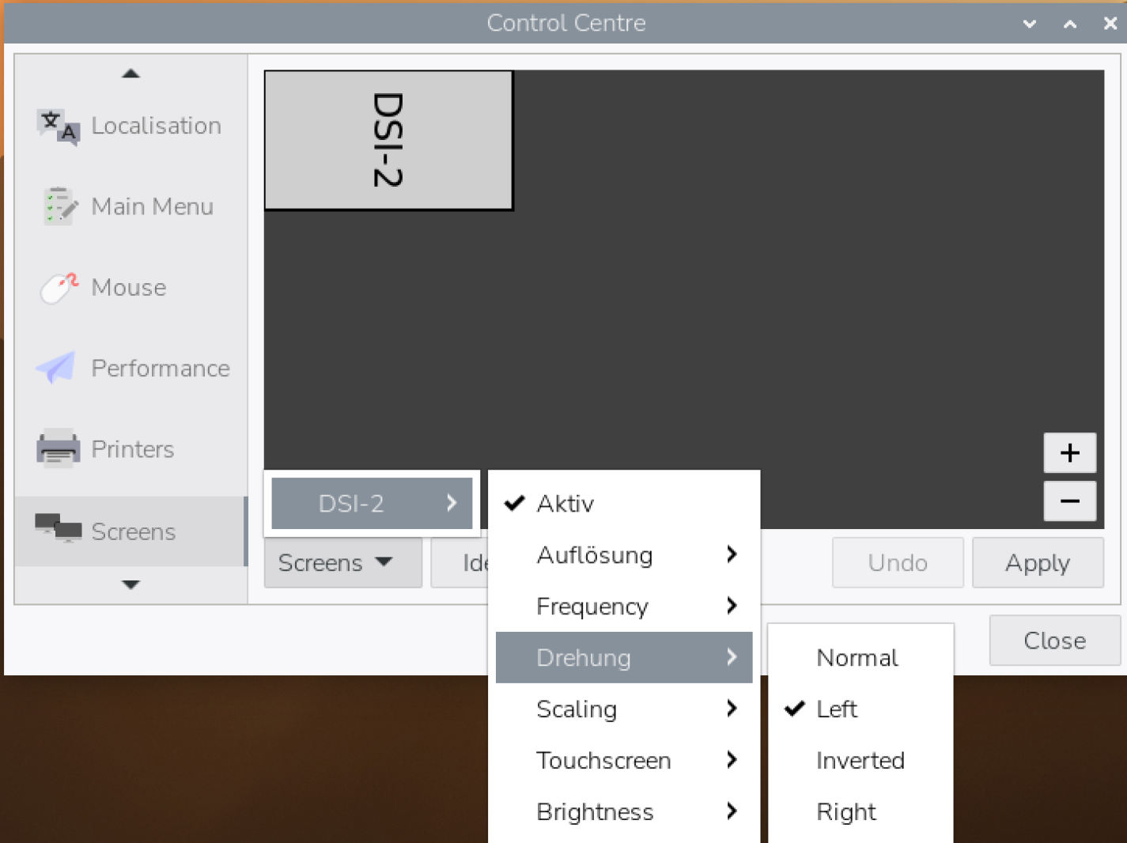
Display-Drehung über die Raspberry-Pi-OS-Einstellungen
Achtung: Wird das Display über das OS gedreht, drehen sich bei manchen Treibern die Touch-Achsen (X/Y) nicht automatisch mit. Reagieren Touch-Buttons an falschen Positionen, muss die Touch-Matrix kalibriert werden — bei diesem Aufbau funktioniert zuverlässig nur die udev-Regel (/etc/udev/rules.d/99-touch-rotate.rules, LIBINPUT_CALIBRATION_MATRIX), nicht der labwc-rc.xml-Ansatz.

Display soll nicht ausgehen
sudo raspi-config
- Display Options → Screen Blanking → No
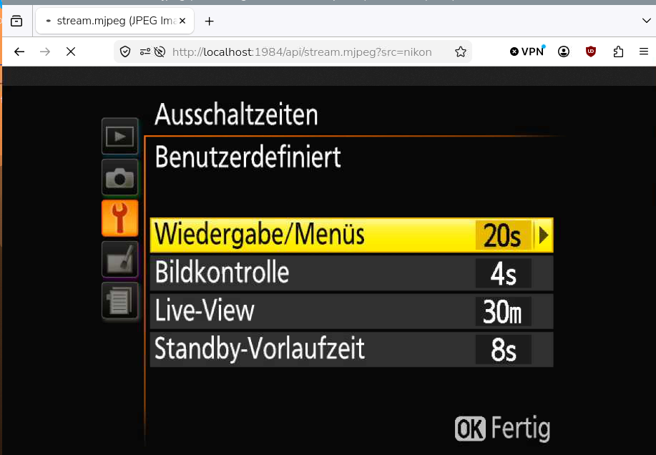
Bildschirmschoner deaktivieren

Bluetooth dauerhaft deaktivieren
In /boot/firmware/config.txt:
# Bluetooth komplett deaktivieren
dtoverlay=disable-bt
Zusätzlich den Systemdienst deaktivieren, damit kein vergeblicher Startversuch im Hintergrund läuft:
sudo systemctl disable bluetooth.service

VNC (nur per SSH-Tunnel, siehe Netzwerk-Kapitel)
VNC-Server aktivieren, aber NICHT direkt im Netz exponieren — die Erreichbarkeit läuft ausschließlich über einen SSH-Tunnel (siehe Kapitel „Netzwerk & Firewall“).
sudo raspi-config
- 3 Interface Options → I3 VNC → Enable
- 6 Advanced Options → A7 Wayland → X11 auswählen (nicht Wayland)
sudo reboot

Fix für grauen VNC-Bildschirm bei Headless-Boot
Falls das System mit X11 läuft, den blockierenden Wayland-VNC-Dienst dauerhaft beenden:
sudo systemctl stop wayvnc
sudo systemctl disable wayvnc
Danach in /boot/firmware/config.txt:
# Fix für grauen VNC-Bildschirm bei Headless-Boot
hdmi_force_hotplug=1
hdmi_group=2
hdmi_mode=82
sudo reboot

GPIO-Pinbelegung (autoritativ)
Diese Tabelle ist der einzige verbindliche Stand für alle GPIO-Zuordnungen.
Pin (physisch) | GPIO / Signal | Funktion | Bauteil
2 | 5V | Spannungsversorgung | Display
6 | GND | Masse | Display
4 | 5V | Spannungsversorgung (Anode +) | Taster-LED
34 | GND | Masse (Emitter) | Taster-LED
36 | GPIO 16 | Steuersignal (Basis, über 1 kΩ) | Taster-LED
9 | GND | Masse (Rückleitung) | Optokoppler
11 | GPIO 17 | Shutter-Trigger (Ausgang, active LOW) | Optokoppler → Nikon
10 | GPIO 15 | Taster-Signal (Eingang, Pull-up) | Auslöse-Taster
14 | GND | Masse | Auslöse-Taster
19 | GPIO 10 | LED-Ring DI (SPI0 MOSI, neopixel_spi) | WS2812-Ring
20 | GND | Masse | WS2812-Ring
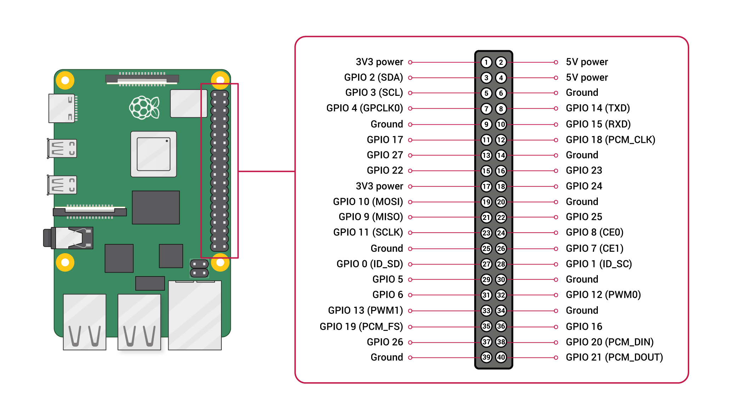
GPIO-Belegung im Überblick
Hinweis: Der LED-Ring läuft über SPI0 (GPIO 10 / Pin 19), einen vom Kernel offiziell unterstützten Standardtreiber (neopixel_spi) — nicht über die klassische PWM-Route (rpi_ws281x/GPIO12). Das war eine frühere Planung und ist obsolet.

Verkabelung im Detail

Display
Reine Spannungsversorgung über Pin 2 (5V) und Pin 6 (GND); Bildsignal läuft separat über DSI, kein GPIO involviert.

Auslöse-Taster (Signalkontakt)
GPIO 15 wird als Eingang mit internem Pull-up konfiguriert. Der Taster verbindet GPIO 15 beim Drücken gegen GND (Pin 14) und ist „active-low“.
GPIO 15 (Pin 10) --[interner Pull-up]--> Taster-Pin 1
GND (Pin 14) ------------------------> Taster-Pin 2
-> Druck zieht GPIO 15 auf LOW

Taster-LED (über NPN-Transistor)
Die im Taster integrierte LED ist für 5V ausgelegt und darf nicht direkt an einen GPIO-Pin (3,3V, max. 10-15 mA). Die Entkopplung erfolgt über einen NPN-Transistor (z. B. BC547, BC548 oder PN2222, TO-92-Gehäuse) mit 1-kΩ-Basiswiderstand: Der Pi schaltet über GPIO 16 nur den minimalen Basisstrom, der Transistor schaltet die eigentliche 5V-Versorgung der LED.
TO-92 Gehaeuse (flache Seite vorn)
.------.
/ \
| BC547 |
|__________|
| | |
C B E
| | |
| | +---> Emitter (E) --> GND (Pin 34)
| +------> Basis (B) --> [1 kOhm] --> GPIO 16 (Pin 36)
+---------> Kollektor (C) --> Taster-LED Minuspol (-)
Schaltplan-Logik:
[Raspi 5V, Pin 4] ---------> (+) [Taster-LED] (-)
|
v
(Kollektor C)
[Raspi GPIO 16, Pin 36] ---> [1 kOhm] ---> (Basis B) [NPN-Transistor]
(Emitter E)
|
v
[Raspi GND, Pin 34]

Shutter-Trigger (Optokoppler PC817)
Die Kameraauslösung erfolgt über einen Optokoppler (PC817), der den Nikon-Fernbedienungsstecker simuliert. FOCUS- und SHUTTER-Kontakt des Nikon-Steckers (Pin 5 und Pin 6) sind hardwareseitig zusammengelötet und werden gemeinsam über einen einzigen Optokoppler-Ausgang angesteuert — ein separater Focus-Pin existiert nicht.
Raspberry Pi OPTOKOPPLER (PC817) Nikon D3300
+--------+
Pin 11 (GPIO17) -> 220 Ohm -> | 1 4 | ===> Pin 5 (FOCUS) + Pin 6 (SHUTTER)
| | (beide zusammengeloetet!)
Pin 9 (GND) -----------------> | 2 3 | ===> Pin 3 (GND)
+--------+
Eingang Optokoppler:
Pi Pin 11 (GPIO17) -> 220 Ohm -> Optokoppler Pin 1
Pi Pin 9 (GND) -> Optokoppler Pin 2
Ausgang Optokoppler:
Optokoppler Pin 4 -> Nikon-Stecker Pin 5+6 (FOCUS + SHUTTER)
Optokoppler Pin 3 -> Nikon-Stecker Pin 3 (GND)
Hinweis: Test: Spannung zwischen Pin 11 (GPIO 17) und Pin 9 (GND) sollte 3,3V betragen. Spannung zwischen Optokoppler-Pin 3/4 bzw. am Nikon-Stecker (Pin 3/6) sollte zwischen 1,5 und 3,3V liegen, je nachdem, was die D3300 intern bereitstellt.

LED-Ring (WS2812, SPI)
35 LEDs, angesteuert über SPI0 (GPIO 10 / Pin 19) mit der Bibliothek neopixel_spi. Eigenes 5V/5A-Netzteil für die Stromversorgung des Rings, über eine Diode leicht gedrosselt; 220-Ohm-Schutzwiderstand in der Datenleitung.
5V/5A Netzteil
+--------+
| +5V |----[ Diode: 1N4001 ]----> Ring: +5V / VCC
| | (Kathode zeigt zum Ring!)
| | [ Elko 470uF ] [ Kerko 100nF ] (parallel, am Ring)
| GND |----+
+--------+ |
|
Raspberry Pi 5|
+--------+ |
| GND |----+----------------------------------> Ring: GND
| (Pin20)|
| |
| GPIO10 |-----[ 220 Ohm ]------------------------> Ring: DI (Data Input)
| (Pin19)|
+--------+
- Das 5V-Netzteil versorgt Ring und Diode; Elko + Keramikkondensator parallel zur Pufferung.
- Diode drosselt die Ring-Versorgung auf ca. 4,3V.
- Datenfluss: Pi GPIO 10 → 220-Ohm-Widerstand → Ring DI.

Nikon D3300

Einstellungen
- Modus: A (Zeitautomatik) oder M (Manuell)
- Fokus: MF (manuell, Entfernung/Schärfe einmalig eingestellt)
- LiveView: EIN
- Auto-Off/Energiesparen: AUS
- Bildformat: JPEG (Fine)
Hinweis (Kamera-Menü 2.0): ISO, Blende und weitere Einstellungen (Belichtungskorrektur, Belichtungsmessfeld, Weißabgleich, Bildqualität, Bildgröße, Aufnahmebetrieb) lassen sich seither direkt über das zweiseitige Service-Menü („Kamera-Einstellungen“) über die bestehende USB-Verbindung anpassen, ohne die Kamera aus dem Gehäuse zu nehmen und Kabel zu lösen (siehe hw_camera_settings_provider.py sowie das Kapitel „Service-/Admin-Menü“). Empfohlen ist mittlerweile der Modus A (Zeitautomatik); M funktioniert ebenfalls. Der gültige Blenden-Wertebereich hängt vom montierten Objektiv ab und wird live von der Kamera gelesen, nie hartkodiert. Die D3300 unterstützt beim Belichtungsmessfeld keinen frei verschiebbaren Spotmess-Punkt, nur eine feste Center-Spot-Messung.

Auslösung: MC-DC2 + Optokoppler + Taster
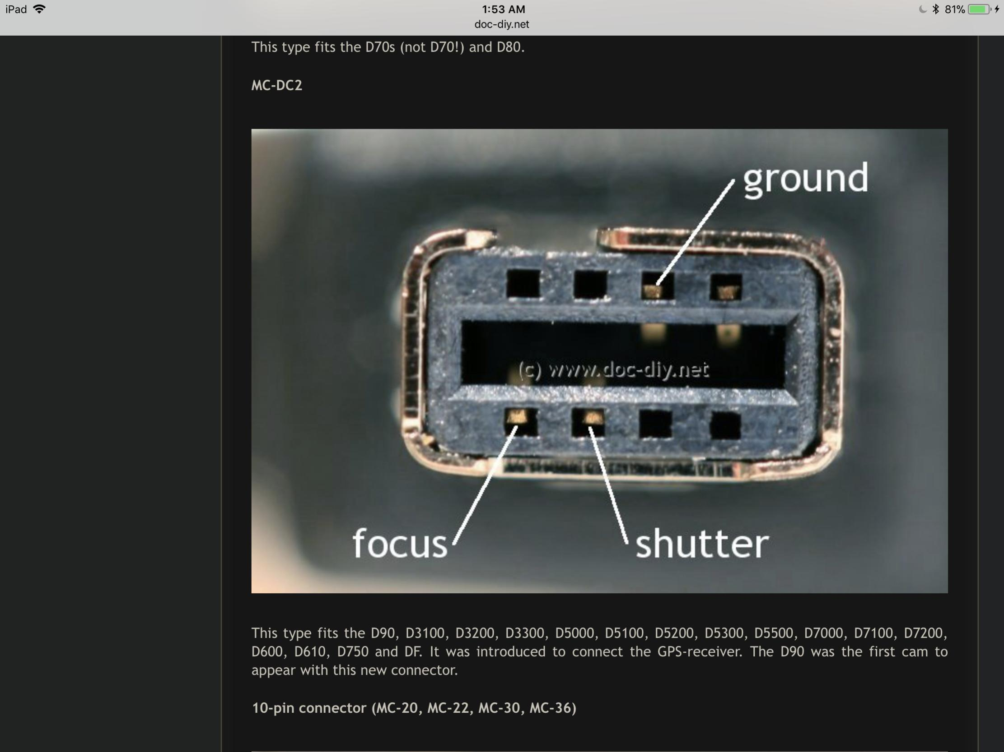
MC-DC2-Stecker (Quelle: nikonites.com/forum/threads/help-with-plug.41380)
MC-DC2 & Optokoppler-Verdrahtung:
- MC-DC2-Kabel auftrennen (10–20 cm hinter dem Stecker).
- GND-Ader finden und markieren (Pin 3 des Nikon-Steckers).
- Focus- und Shutter-Kontakte — es bleiben nur 2 Kabel übrig: Pin 5 (Shutter Release partially pressed, shorts to ground) und Pin 6 (Shutter Release fully pressed, shorts to ground).
- Pin 5 und Pin 6 müssen gleichzeitig mit GND verbunden werden, damit die Nikon auslöst — daher die feste Verlötung beider Leitungen (siehe Verkabelungskapitel).
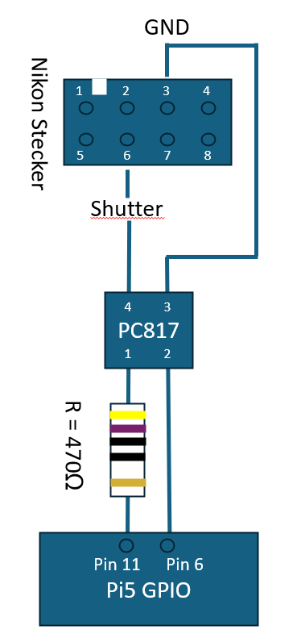
Verdrahtung Nikon D3300 – Optokoppler – Raspberry. Im Bild sind 470 Ω eingezeichnet — tatsächlich verwendet: 220 Ω (siehe GPIO-Kapitel).

AF- zu MF-Umstellung
Bei der Nikon D3300 wird zwischen AF- und MF-Modus über das Info-Menü umgeschaltet: die I-Taste links unten auf der Kamerarückseite drücken und zwischen AF-S, AF-F und MF wechseln.
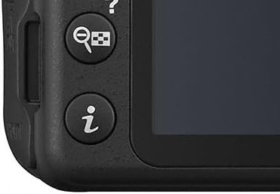
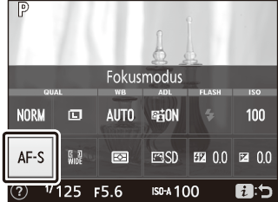
I-Taste (links) und Fokus-Moduswahl AF-S/AF-F/MF (rechts)

Die Darstellung im LiveView
Der Knopf zum Aktivieren/Deaktivieren des LiveView befindet sich auf der Kamerarückseite rechts neben dem Display.
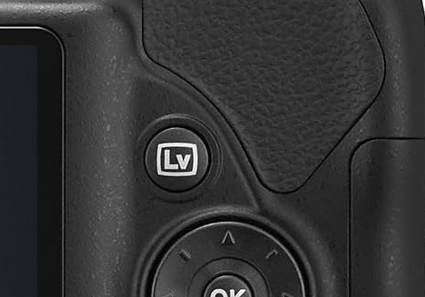
LiveView-Knopf
Im LV-Modus lässt sich über den Info-Button (oben rechts vor dem Auslöser) zwischen den LiveView-Darstellungen wechseln.
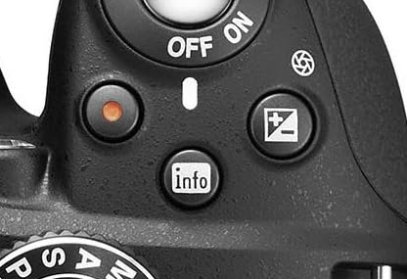
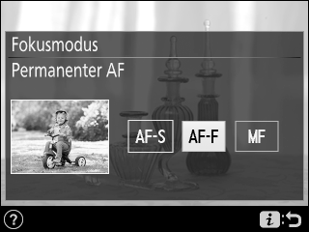
Info-Button (links) und LiveView-Menüdarstellung (rechts)

Vollbild-Zoom zum Scharfstellen (Sprint 12)
Ein Doppeltap auf das kleine Live-Vorschau-Panel auf der Seite „Kamera-Einstellungen“ öffnet eine Vollbild-Darstellung des Live-Bilds. Unten rechts liegen die Tasten „+“ und „–“ zum Hinein- bzw. Herauszoomen (Stufen 100/150/200/300/400 %, kein Umlaufen an den Enden), unten links die Taste „Beenden“, die exakt zur zuvor geöffneten Seite (Belichtung/Sonstiges) zurückspringt und den Zoom dabei automatisch auf 100 % zurücksetzt. Zweck: erleichtert das manuelle Scharfstellen, da das kleine Live-Vorschau-Panel dafür oft zu klein ist.
Technischer Hintergrund: Zunächst wurde versucht, die eingebaute Zoom-Lupe der Nikon Live-View-Funktion selbst zu nutzen (PTP-Eigenschaft „Live View Image Zoom Ratio“, 0xD1A3, bei der D3300 unter dem gphoto2-Konfigurationsnamen „d1a3“ erreichbar). Ein Live-Test am Pi zeigte jedoch: Das Setzen dieser Eigenschaft dauert an der D3300 ca. 10 Sekunden und blockiert währenddessen die komplette Bedienung der Fotobox, und selbst danach ändert sich der per USB abgegriffene Live-View-Bildstrom nicht sichtbar – die Zoom-Lupe wirkt offenbar nur auf die kamera-eigene Anzeige. Dieser Hardware-Weg wurde deshalb wieder verworfen (in hw_camera_settings_provider.py bewusst deaktiviert). Der Vollbild-Zoom läuft seither ausschließlich als reiner Software-Zoom: Ein zentrierter Ausschnitt des bereits übertragenen Live-Vorschau-Frames wird vergrößert dargestellt, ohne weitere Kamera-Anfrage.
Einschränkung: Die Bildschärfe des Software-Zooms ist durch die Auflösung der Live-Vorschau begrenzt (ca. 640×424 px). Bei starkem Zoom (400 %) wird ein nur ca. 160×106 px kleiner Ausschnitt auf Vollbild hochskaliert, was unabhängig vom verwendeten Skalierungsverfahren unscharf bleibt. Das Feature hilft beim groben Ausrichten und Erkennen von Fehlfokus, ersetzt aber keine pixelgenaue Schärfe-Kontrolle.

Auslöse-Taster (physikalisch)

Auslöse-Taster mit integrierter LED
Da die im Taster integrierte LED für 5V DC ausgelegt ist, um ihre maximale Leuchtkraft zu entfalten, darf sie keinesfalls direkt an einen Steuer-Pin des Raspberry Pi 5 angeschlossen werden — dessen GPIO-Schnittstellen arbeiten strikt mit 3,3V Logikpegeln und verkraften nur minimale Ströme (10-15 mA). Die sichere Entkopplung erfolgt über eine Transistorschaltung (siehe Verkabelungskapitel).

HDMI-Grabber – abgebaut (historische Anmerkung)
Der ursprünglich vorgesehene HDMI-Grabber (UGREEN 15389 / UGREEN HDMI Video Card MC629) wird nicht mehr verwendet und ist physisch abgebaut. Grund: Die Nikon D3300 deaktiviert die HDMI-LiveView-Ausgabe automatisch, sobald eine USB-Verbindung erkannt wird (Kamera-Firmware-Verhalten, nicht softwareseitig behebbar) und aktiviert sie nicht selbständig wieder – nur der physische LV-Knopf an der Kamera oder ein aktiver gphoto2-Befehl stellen sie wieder her. Da USB ohnehin für den Bilddownload benötigt wird, ist HDMI+USB mit dieser Kamera nicht gleichzeitig nutzbar.
Die Live-Vorschau läuft stattdessen über gphoto2s capture_preview() via USB (siehe hw_gphoto2_preview_provider.py) – ca. 640×424 JPEG-Frames bei ~8 fps, weniger flüssig als HDMI, aber für den Fotobox-Einsatz ausreichend.

Netzwerk & Firewall
Vollständige Absicherungsmaßnahmen (fail2ban, SSH-Härtung, Update-Benachrichtigung) siehe README.md, Kapitel „Sicherheit / Härtung“ — hier die Kernkonfiguration zur Referenz beim Verkabeln/Einrichten neuer Hardware.

Netzwerktopologie
Netz | Subnetz | Gateway/IP | Zweck
Heimnetz (Fritz!Box) | 192.168.178.0/24 | 192.168.178.1 | SSH/VNC-Wartung, Windows-PC
Fotobox-Netz (TP-Link WR802N, WISP) | 192.168.0.0/24 | 192.168.0.1 (LAN), 192.168.178.182 (WAN, feste IP in Fritz!Box) | Pi + Gäste-WLAN „Fotobox_Gast“
Raspberry Pi | — | 192.168.0.10 | Fotobox-Host (statisch, Ethernet)
Statische Route auf der Fritz!Box: Netzwerk 192.168.0.0/255.255.255.0, Gateway 192.168.178.182 — ermöglicht SSH/VNC-Zugriff vom Heimnetz zum Pi. Der TP-Link hat auf seiner WAN-Schnittstelle (WISP-Uplink) eine eigene Firewall, die unaufgeforderte eingehende Verbindungen blockt — die Route allein reicht daher nicht, zusätzlich sind Portweiterleitungen nötig (siehe unten).
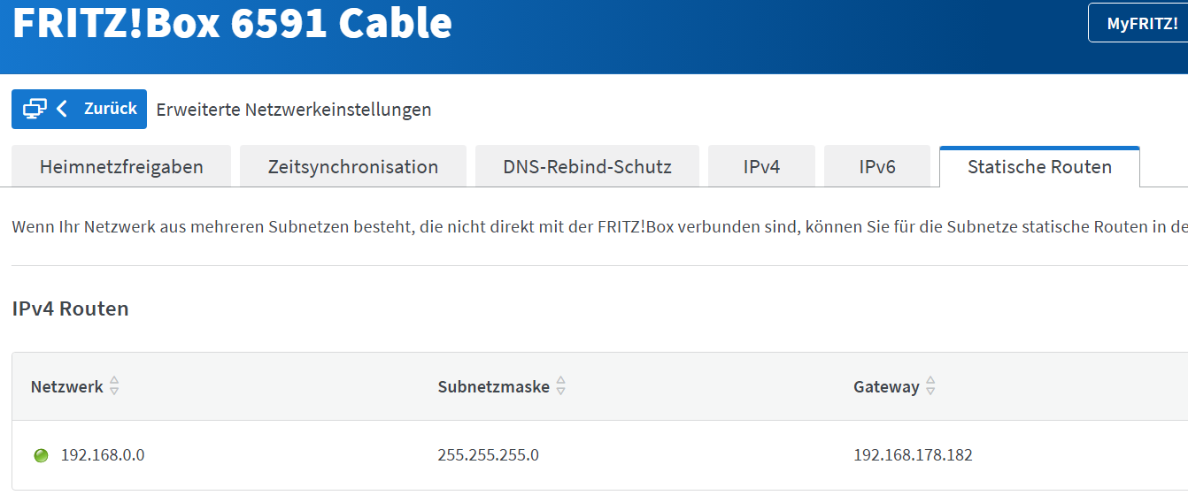
Statische Route auf der Fritz!Box
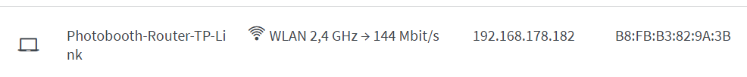
Feste IP-Zuweisung für den TP-Link-Router in der Fritz!Box

Zwei SSIDs im Fotobox-Netz
SSID | Zweck | DHCP-Bereich
Fotobox_Gast | Gäste-WLAN, nur Foto-Download (Port 80), Client-Isolation aktiv | .50–.254
Fotobox_Admin | Admin-Zugang für Wartung/Entwicklung (SSH), keine Client-Isolation | feste Reservierung .17
Hinweis: .2–.49 bleiben bewusst frei von der dynamischen Vergabe — dort liegen die festen Reservierungen (Pi .10, Admin-Laptop .17), getrennt vom Gäste-Pool. Beide SSIDs hängen am selben Subnetz; die Trennung erfolgt nicht über VLANs, sondern über ufw-Regeln auf dem Pi.

ufw-Regeln auf dem Pi
Port | Protokoll | Quelle | Zweck
80 | tcp | 192.168.0.0/24 | Foto-Download übers Fotobox-Netz (beide SSIDs)
80 | tcp | 192.168.178.0/24 | Foto-Download übers Heimnetz
22 | tcp | 192.168.178.0/24 | SSH aus dem Heimnetz
22 | tcp | 192.168.0.17 | SSH exklusiv vom Admin-Laptop
5900 | tcp | 192.168.178.0/24 | VNC aus dem Heimnetz
VNC für den Admin-Laptop bewusst nicht als eigene ufw-Regel auf Port 5900 freigegeben, sondern per SSH-Tunnel über den bereits offenen Port 22 gefahren:
ssh -L 5901:localhost:5900 photobox@192.168.0.10
# danach VNC-Viewer gegen localhost:5901 verbinden
Achtung: Die SSH-Sitzung selbst ist der Tunnel — sie muss während der gesamten VNC-Verbindung geöffnet bleiben. Schließt sie (auch versehentlich), bricht der Tunnel sofort ab („Connection refused“ im VNC-Client).

Port-Weiterleitung am TP-Link (Virtueller Server) — notwendig, nicht optional
Dienstport | IP-Adresse | Interner Port | Protokoll
22 | 192.168.0.10 | 22 | TCP
80 | 192.168.0.10 | 80 | TCP
5900 | 192.168.0.10 | 5900 | TCP
Bekannte Fallstricke:
- Der HTTP-Port für „Fernwartung“ (Systemtools → Administrator) darf nicht ebenfalls auf 80 stehen, sonst meldet der Router beim Anlegen der Portweiterleitung einen Konflikt. Fernwartungs-Port auf einen anderen Wert (z. B. 8081) ändern.
- Diese Portweiterleitungen gehen bei einem Firmware-Update oder Reset verloren und müssen manuell neu angelegt werden.
- DHCP-Reservierungen (z. B. Pi .10, Admin-Laptop .17) funktionieren beim TP-Link WR802N zuverlässig auch außerhalb des konfigurierten dynamischen Bereichs — bestätigt getestet, nicht bei jeder Router-Firmware garantiert.

Verzeichnisstruktur
Vollständige Modulbeschreibung siehe README.md, Kapitel „Projektstruktur“. Hier der aktuelle Verzeichnisbaum zur Referenz:
~/photobooth/
├── start_fotobox.sh # Autostart-Skript mit Neustart-Schleife
│
├── app.py # Haupteinstiegspunkt, Event-Loop, Hardware-Wiring
├── config.py # Zentrale Konfiguration (AppConfig + Unter-Configs)
├── models.py # AppModel, TimerState, SessionState, UiState
├── events.py # EventType-Enum
├── states.py # AppState-Enum (autoritativ)
├── state_machine.py # StateMachine, TransitionResult (hardwarefrei)
├── layout.py # Layout-Rects fuer Buttons & Elemente
├── renderer.py # Pygame-Rendering
│
├── led_service.py # LedEffect-Enum
├── hw_led_provider.py # WS2812 LED-Ring Ansteuerung (SPI0/GPIO10)
├── led_shutdown.py # LED-Animation fuer den Abschieds-Screen
├── hw_button_provider.py # Trigger-Button (GPIO15/16) + Shutter (GPIO17)
├── hw_capture_provider.py # Nikon D3300 Capture via gphoto2 (Hintergrund-Thread, Sprint 11)
├── hw_gphoto2_preview_provider.py # Live-Vorschau via gphoto2 capture_preview()
├── hw_camera_settings_provider.py # Kamera-Menü 2.0: ISO/Blende/Weissabgleich/... via USB lesen/setzen
├── hw_grabber_provider.py # (nicht mehr verwendet - HDMI-Grabber verworfen)
│
├── fake_capture_service.py # Fixture-basierte Provider fuer Entwicklung ohne Hardware
├── fake_preview_service.py
│
├── gallery_service.py # Foto-Listing, Thumbnail-/Vollbild-Cache, Loeschen
├── storage_service.py # Export ins Web-Verzeichnis, Datei-Operationen
├── storage_alarm.py # Speicherplatz-Alarm (Alarmstufen)
├── capture_timing.py # NEU (Sprint 11): EMA-Schaetzung der Bilduebertragungsdauer
├── qr_service.py # QR-Code-Erzeugung
├── button_service.py # Hilfslogik fuer Taster-Events
├── shutdown_service.py # Geheim-Geste-Erkennung + PIN-Sperre
│
├── admin_menu.py # Service-Menue: Button-Raster, zentrale Definition
├── admin_diagnostics.py # Diagnosefunktionen fuer 'Status / Diagnose'
├── admin_usb_export.py # USB-Export-Logik (SHA256, Konflikterkennung)
├── admin_usb_service.py # USB-Stick-Erkennung/Mount
├── admin_delete_service.py # 'Alle Bilder loeschen' mit Protokoll
│
├── check_updates.py # Update-Benachrichtigung (apt/EEPROM/Router-Firmware)
│
├── local_secrets.py # NICHT versioniert - PIN, Geste, SMTP-Zugangsdaten
├── local_secrets_example.py # Versionierte Vorlage fuer lokal_secrets.py
├── event_config.json # NICHT versioniert - Titel, Praefix, Gaeste-WLAN-PW
├── event_config_example.json # Versionierte Vorlage fuer event_config.json
│
├── assets/
│ ├── hauptmenu_wallpaper.png
│ └── bitte_laecheln.png
│
├── data/ # Laufzeitdaten (nicht versioniert)
│ ├── logs/
│ │ ├── fotobox.log # Laufzeit-Log (Autostart-Schleife)
│ │ └── usb_export.log # Protokoll aller USB-Export-Aktionen
│ ├── web/ # von nginx ausgelieferte Fotos (.../fotos/)
│ │ └── testbild.png # geschuetzt, siehe Kapitel 'Geschuetzte Dateien'
│ ├── cache/
│ ├── photos/ # Original-Fotos
│ │ ├── example_01.jpg # geschuetzt (Fly-In-Fallback)
│ │ ├── example_02.jpg # geschuetzt
│ │ ├── example_03.jpg # geschuetzt
│ │ └── ...
│ ├── shutdown_lockout.json # PIN-Sperrzaehler (persistent)
│ └── capture_timing.json # NEU (Sprint 11): EMA-Schaetzung Uebertragungsdauer
│
├── Nutzungsbedingungen_zur_Fotobox.docx
├── README.md
└── Fotobox_Dokumentation.docx # dieses Dokument
Hinweis: hw_grabber_provider.py ist ein Relikt des verworfenen HDMI-Grabber-Ansatzes (siehe Kapitel „HDMI-Grabber – abgebaut“) und wird nicht mehr aufgerufen.

